Service de garde

École primaire l’Éveil
418 386-5541, poste 17250

PROGRAMME d’ACTIVITÉ

Version résumée

2021-2022

Table des matières

Introduction 3
Définition du service de garde en milieu scolaire 3
Objectifs du service de garde en milieu scolaire 3
Mission du service de garde 4
Lien avec le projet éducatif de l’école 5
Les types d’activités 6
Activités vécues aux pédagogiques et à la relâche de 2020-2021 7
Horaire d’une journée au service de garde 8

**Noter que ce programme se vit dans un contexte normal.
La situation présente peut se poursuivre dans l’année à venir.

INTRODUCTION
Bienvenue au service de garde de l’école primaire l’Éveil!
Le service de garde de l’école est en fonction de depuis août 1999. Il reçoit les élèves le matin avant le début des classes, le midi et la fin de journée. Il est aussi offert durant les journées pédagogiques et la semaine de relâche. Il accueille la presque totalité des élèves de l’école. Il est composé de 3 groupes le matin, 14 groupes le midi et 7 groupes en après-midi. L’équipe de travail est composée d’une responsable/technicienne et de 18 éducatrices.

DÉFINITION DU SERVICE DE GARDE EN MILIEU SCOLAIRE
Le service de garde en milieu scolaire complète les services éducatifs fournis par l’école. Il est principalement axé sur des activités récréatives. Dans le but d’offrir un service supplémentaire à l’école et d’assurer la continuité de sa mission éducative, la planification des activités du service de garde en milieu scolaire fait partie intégrante du projet éducatif de l’école.

OBJECTIFS DU SERVICE DE GARDE EN MILIEU SCOLAIRE
- Assurer la sécurité et le bien-être général des élèves;
- Participer à l’atteinte des objectifs du projet éducatif de l’école;
- Mettre en place des activités et des projets récréatifs aidant au développement global des élèves;
- Encourager le développement des habiletés sociales telles que le respect et l’esprit d’échange et de coopération;
- Soutenir les élèves dans leurs travaux scolaires après la classe par l’établissement d’un temps et d’un lieu de réalisation adéquats et par l’accès au matériel requis.
Le service de garde constitue un milieu de vie complémentaire pour l’élève. Par la constance de la relation développée avec l’élève, souvent pendant de nombreuses années, l’équipe du service de garde est en mesure d’établir des liens privilégiés avec l’élève et ses parents.

MISSION DU SERVICE DE GARDE
Offrir une programmation d’activité variée, élaborée en fonction des besoins et des intérêts des enfants tout en étant en lien avec le projet éducatif de l’école. Chaque éducatrice affiche sa programmation à l’entrée du service de garde afin que les parents puissent la consulter.
LES BESOINS DES ENFANTS | LE DÉVELOPPEMENT GLOBAL
- SÉPARER LA VIE DE L’ÉCOLE ET LA VIE DU SERVICE DE GARDE  - BOUGER  - CHOISIR SES ACTIVITÉS  - CONNAÎTRE LES RÈGLES ET LES RESPECTER  - RELAXER  - APPRENDRE ET FAIRE DES EXPÉRIENCES NOUVELLES  - BESOIN DE COMPLICITÉ  - RÉALISER DES CHOSES CONCRÈTES  - LE BESOIN DE CHOISIR DE NE RIEN FAIRE  - LA COMPLÉMENTARITÉ ENTRE LE VÉCU QUOTIDIEN AU SERVICE DE GARDE ET CELUI DE LA CLASSE PERMET À L’ENFANT D’EXPÉRIMENTER DIFFÉRENTS SUCCÈS ET PLAISIRS DANS SA JOURNÉE. | SOCIAL  - Conscience des autres/empathie  - Favoriser les relations avec les pairs  AFFECTIF  - Développer la confiance en soi  - Développer l’autonomie  - Favoriser l’expression des besoins et des sentiments  MORAL  - Conception du bien et du mal  - Accepter les différences  - Intégrer les règles et les valeurs  COGNITIF  - Développer les habiletés logiques  - Développer la créativité  - Développer le langage  - Acquérir des connaissances  - Compréhension du monde  PSYCHOMOTEUR  - Motricité globale / fine  - La latéralisation  - La conscience du corps (schéma corporel)  - L’organisation temporelle et du rythme (le temps, les saisons…)  - L’organisation spatiale  - L’organisation perceptive (les sens)

LIEN AVEC LE PROJET ÉDUCATIF DE L’ÉCOLE
NOS VALEURS
La bienveillance
Cette valeur est une volonté transmise en regard de la disposition affective des intervenants, des élèves et des parents afin de pourvoir au bien et au bonheur d'autrui.
La persévérance
Vue comme une prémisse à la réussite, persévérer c’est mettre en œuvre sa volonté, user de patience pour poursuivre une action malgré les difficultés, pour rester ferme dans une résolution, une opinion, une attitude.
Le respect
Cette valeur est un sentiment de considération envers quelqu'un, et qui porte à le traiter avec égards particuliers et la manifestation de ces égards. Dans notre établissement, il s’agit là d’un terme employé depuis plusieurs années sur lequel nous prenons appui pour guider nos actions, nos pratiques et nos gestes.

NOTRE VISION
Offrir un départ optimal!
Mettre en place davantage de ressources et de moyens pour agir tôt. Être en prévention plutôt qu’en réaction. Prendre chaque enfant là où il est pour l’amener plus loin. Voilà là, l’idée qui mène nos interventions pour la majorité de nos élèves. Nous sommes les premiers intervenants scolaires à travailler avec eux et pour eux. Nous prenons soin d’évaluer où ils en sont afin de déployer nos énergies en regard de la poursuite de leur cursus scolaire.

NOTRE MISSION
Collaborer pour stimuler l’élève dans sa découverte vers le monde
Impliquer tous les intervenants scolaires auprès de l’enfant, afin d’aider à son évolution. Se sentir concerné et interpellé du développement de chaque élève dans notre école.

LIEN AU SERVICE DE GARDE
Faire la lecture aux enfants.
Développer les habiletés sociales.
Favoriser les activités à l’extérieur.
Créer un lien affectif et d’attachement avec les jeunes.
Favoriser le sentiment d’appartenance.
Collaboration avec toutes l’équipe-école.
Travailler en équipe (Éducatrices-enseignants) lors de l’entrée progressive des élèves de maternelle.
Rencontre d’équipe pour savoir mieux intervenir auprès de tous les élèves.
Établir une belle relation avec les parents de notre milieu.
Être à l’écoute des besoins des enfants.

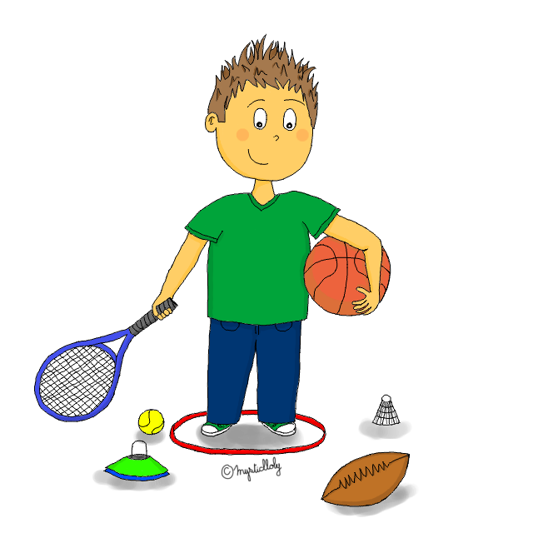

LES TYPES D’ACTIVITÉS
Activités de routine
Activités qui ont lieu de façon quotidienne. Exemples : Accueil, prise des présences, hygiène, dîner et collation, déplacements, départ.
Activités de transition
Activités simples et courtes, souvent dirigées et regroupant tous les enfants servant de « tampon » entre deux activités importantes ou servant à agrémenter un déplacement ou un moment d’attente. Exemples : Chanson, comptine, histoire, cri de ralliement, causerie,
Activités libres
Activités qui offrent la possibilité de faire un choix parmi un certain nombre d’activités, selon ce que l’enfant préfère en permettant l’utilisation de matériel varié. Exemples : Dessin, jeux de société, de construction, jeux de sable, de ballon, cordes à sauter, craies.
Activités déversoirs
Activités simples que les enfants peuvent faire seuls, sans aide ni supervision et qui régularise le rythme des routines. Exemples : livres, revues.
Activités dirigées
Activités planifiées et organisées par l’éducatrice qui supervise directement le déroulement.
Exemples : Activités culinaires, expériences scientifiques, bricolage.
Activités semi-dirigées
Activités planifiées et organisées par l’éducatrice où l’enfant est libre de la réaliser à son rythme et selon sa créativité du moment. Souvent proposée sous forme d’atelier.
Activités spéciales
Activités qui ont lieu à des moments précis de l’année, surtout lors de journées pédagogiques. Cependant, il pourrait y avoir des changements en cours d’année.

ACTIVITÉS VÉCUES AUX PÉDAGOGIQUES ET À LA RELÂCHE DE 2020-2021
JOURNÉE PÉDAGOGIQUE | ACTIVITÉS PRÉVUES
24 août | On apprend à se connaître
25 août | On apprend à se connaître
26 août | On apprend à se connaître
27 août | On apprend à se connaître
18 septembre | Journée Pique-nique au parc de l’Éveil
9 octobre | Atelier de mime et spectacle avec la troupe Paradoxe et Parodie
6 novembre | Journée Activité Katag
20 novembre | Journée des métiers
4 décembre | Journée Noël
7 décembre | Pédagogique ajoutée (activités diverses)
17-18-21-22 décembre | SERVICE DE GARDE D’URGENCE
6-7-8 janvier | SERVICE DE GARDE D’URGENCE
18 janvier | Pédagogique ajoutée (activités diverses)
22 janvier | Journée camping
3 février | TEMPÊTE
12 février | Journée Carnaval d’hiver
1-2-3-4 et 5 mars | SERVICE DE GARDE D’URGENCE
8 mars | Journée du temps des sucres
26 mars | Pédagogique ajoutée (activités diverses)
7-8-9-10-12-13-14-15-16-19-20-21-22-23-26-27-28-29-30 avril et 3-4-5-6-7 mai | SERVICE DE GARDE D’URGENCE
14 mai | Journée festival western
21 mai | Journée construction
4 juin | Journée d’été

HORAIRE TYPE D’UNE JOURNÉE AU SERVICE DE GARDE

Période du matin

- Ouverture du service de garde (7 h)
- Accueil des enfants dans la cour et prise des présences.
- Jeux libres
- Activité semi-dirigée

Période du midi : 11h00 à 12 h 15

- Prise des présences directement en classe
- 11 h00 : Certains groupes mangent et d’autres sont à l’extérieur.
- 11 h40 : Les groupes qui mangeaient à 11 h sortent et les autres entrent dans leurs classes pour manger.

Fin de journée: 14h50 h à 18 h

14h50 à 15 h 30
- Prise de présences en classe, collation et jeux à l’extérieur

15 h 30 à 16 h 45
- Activité planifiée par l’éducatrice à l’extérieur ou en fonction du local qui lui est attitré en cas de pluie.

16 h 45 à 18 h
- Jeux plus libres à l’extérieur ou activité à l’intérieur en cas de pluie.

Notez qu’une éducatrice sera à la porte 4 pour vous accueillir.
Elle demandera votre enfant qui ira vous rejoindre directement avec tout son matériel.

En terminant, nous souhaitons à tous une merveilleuse année scolaire remplie de plaisir et d’apprentissages par le jeu.
Notre priorité au service de garde, c’est le bien-être et la sécurité de vos enfants et de vous offrir par le fait même le meilleur service possible!

Document d’information « Les services de garde en milieu scolaire »

